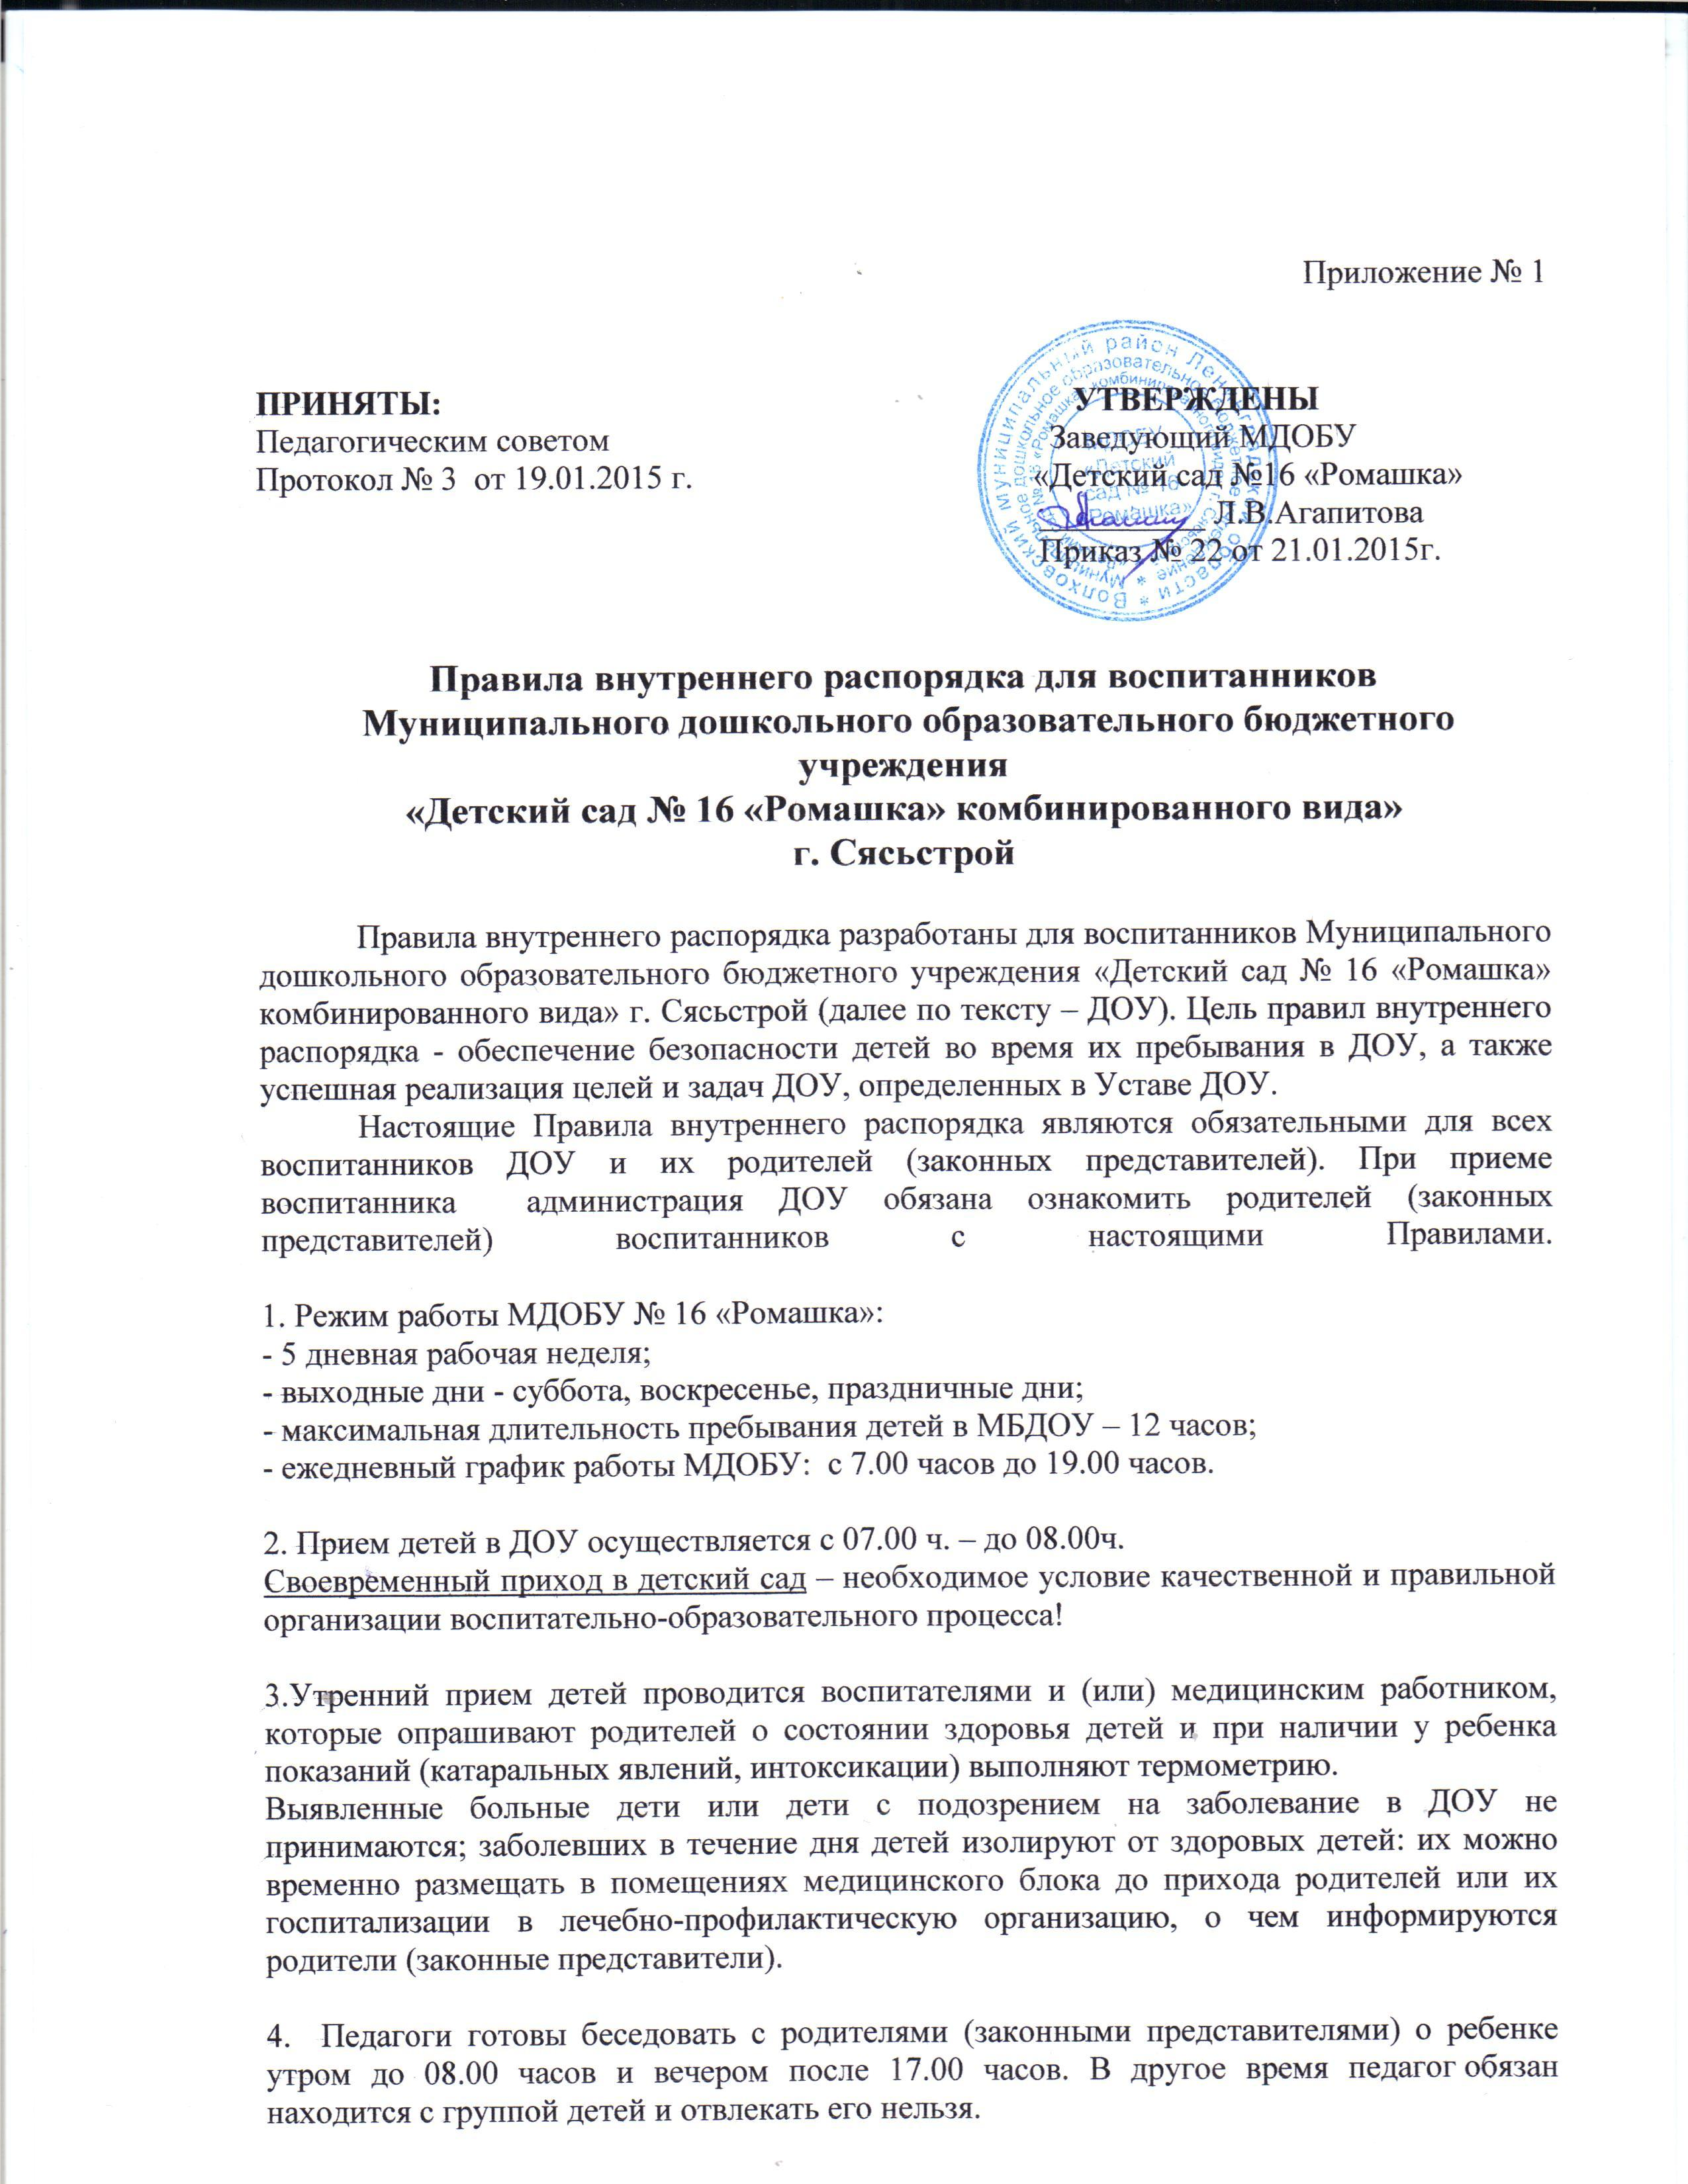
5. К педагогам группы независимо от их возраста необходимо обращаться на «Вы», по имени и отчеству.

6. Спорные и конфликтные ситуации нужно разрешать только в отсутствии детей.

7. Если у родителей (законных представителей) возникли вопросы по организации воспитательно-образовательного процесса, пребыванию ребенка в группе, следует: обсудить это с воспитателями группы; если этот разговор не помог решению проблемы, пожалуйста, обратитесь к заведующему детским садом – Агапитовой Лилии Валентиновне, тел.(8813-63) 521-46, либо заместителю заведующего по учебно-воспитательной работе – Марчишиной Анне Владимировне. Мы постараемся решить проблему и дать ответ на все интересующие Вас вопросы.

8. Помните, что в детском саду работают Специалисты: музыкальные руководители Замятина Ирина Николаевна, Емакаева Нина Васильевна, инструктор по физической культуре Андреева Оксана Алексеевна, учителя – логопеды Волкова Маргарита Ивановна и Большова Елена Альфредовна, к которым Вы также можете обратиться за консультацией и индивидуальной помощью по всем интересующим Вас вопросам относительно воспитания ребенка.

9. Плата за содержание ребенка в ДОУ вносится в банк за месяц вперед, но не позднее 10 числа каждого месяца.

10. Родители (законные представители) обязаны забрать ребенка до 19.00 ч.
Если родители (законные представители) ребенка не могут лично забрать ребенка из ДОУ, то требуется заранее оповестить об этом воспитателя группы, администрацию детского сада и сообщить, кто будет забирать ребенка из тех лиц, на которых предоставлены личные заявления родителей (законных представителей). Если родитель не позвонил, то администрация детского сада принимает меры, направленные на поиск родителей (законных представителей) или доверенных лиц. В случае если разыскать родителей (законных представителей) или доверенных лиц не удалось, необходимо проинформировать органы опеки и попечительства, полицию.

11. Если Вы привели ребенка после начала какого – либо режимного момента, пожалуйста, разденьте его и подождите вместе с ним в раздевалке до ближайшего перерыва.

12. Родители должны лично передавать детей воспитателю группы. Нельзя забирать детей из ДОУ не поставив в известность воспитателя группы, а также поручать это детям, подросткам в возрасте до 16 лет, лицам в нетрезвом состоянии.

13. О невозможности прихода ребенка по болезни или другой уважительной причине необходимо обязательно сообщить в ДОУ до 08 ч. 30 мин.
После перенесенного заболевания, а также отсутствия более 5 дней (за исключением выходных и праздничных дней) детей принимают в дошкольную образовательную организацию только при наличии справки с указанием диагноза, длительности заболевания, сведений об отсутствии контакта с инфекционным больным.

14. Санитарными нормами запрещается оставлять коляски, велосипеды и санки в помещении детского сада.
15. В случае длительного отсутствия ребенка в ДОУ по каким-либо обстоятельствам, необходимо написать заявление на имя заведующего ДОУ о сохранении места за ребенком с указанием периода отсутствия ребенка и причины.

16. Перед тем как вести ребенка в детский сад, проверьте, соответствует ли его одежда времени года и температуре воздуха. Проследите, чтобы одежда ребенка не была слишком велика и не сковывала его движений. В правильно подобранной одежде ребенок свободно двигается и меньше утомляется. Завязки и застежки должны быть расположены так, чтобы ребенок мог самостоятельно себя обслужить. Обувь должна быть легкой, теплой, точно соответствовать ноге ребенка, легко сниматься и надеваться. Носовой платок необходим ребенку, как в помещении, так и на прогулке. Сделайте на одежде удобные карманы для его хранения.

17. Родители (законные представители) обязаны приводить ребенка в ДОУ здоровым и информировать воспитателей о каких-либо изменениях, произошедших в состоянии здоровья ребенка дома.

18. Родители (законные представители) обязаны приводить ребенка в опрятном виде, чистой одежде и обуви. У малыша должна быть сменная одежда (трусики, майка, колготки, футболки и т.д.) и обувь, расческа, спортивная форма (футболка, шорты, носки и чешки), а также головной убор (даже в теплый период года).

19. Чтобы избежать случаев травматизма, родителям необходимо проверять содержимое карманов в одежде ребенка на наличие опасных предметов. Категорически запрещается приносить в ДОУ острые, режущие, стеклянные предметы, а также мелкие предметы (бусинки, пуговицы и т. п.), таблетки и другие лекарственные средства.

20. Запрещается приносить в детский сад жевательную резинку и другие продукты питания (конфеты, печенье, напитки и др.).

21. Не рекомендуется одевать ребенку золотые и серебряные украшения, давать с собой дорогостоящие игрушки, мобильные телефоны, а также игрушки, имитирующие оружие.

22. В группе детям не разрешается бить и обижать друг друга, брать без разрешения личные вещи, в том числе и принесенные из дома игрушки других детей; портить и ломать результаты труда других детей. Детям не разрешается «давать сдачи», так же, как и нападать друг на друга. Это требование продиктовано соображениями безопасности каждого ребенка. Просим Вас в семье поддерживать эти требования!

Совместная работа педагогического коллектива ДОУ и семьи станет для ребенка лучшим “мостиком” между домом и детским садом. Мы стремимся к тому, чтобы и дети, и родители чувствовали себя в нашем учреждении комфортно. Приветствуем активное участие родителей в жизни группы:
– участие в праздниках и развлечениях, родительских собраниях, трудовых десантах;
– сопровождение детей на прогулках, экскурсиях за пределами детского сада;
– работу в родительском комитете группы или детского сада;
– пополнение развивающей среды детского сада – вы можете принести игрушки и книги, журналы и материалы, которые больше не интересны вашему ребенку и вам.

